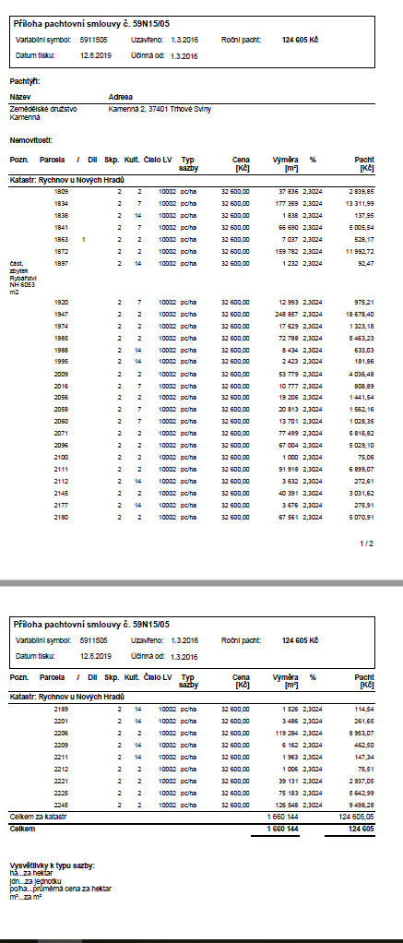
DODATEK č. 7
k Pachtovní smlouvě č. 59N15/05

Smluvní strany:

Česká republika – Státní pozemkový úřad
Sídlo: Husinecká 1024/11 a, 130 00, Praha 3
IČ: 01312774
DIČ: CZ01312774
za který právně jedná Ing. Eva Schmidtmajerová CSc., ředitelka Krajského pozemkového úřadu pro Jihočeský kraj,
adresa: Rudolfovská 80, 370 01, České Budějovice
na základě oprávnění vyplývajícího z platného Podpisového řádu Státního pozemkového úřadu účinného ke dni právního jednání
Bankovní spojení: Česká národní banka,
číslo účtu: 50016-3723001/0710
(dále jen „propachtovatel“)
– na straně jedné –
a

Zemědělské družstvo Kamenná,
Sídlo: Rychnov u Nových Hradů 172, 373 36 Horní Stropnice,
IČ : 482 08 582
DIČ: CZ48208582
Zapsáno v obchodním rejstříku, vedeného Krajským soudem v Českých Budějovicích, oddíl Dr, vložka 123
zastoupené předsedkyní představenstva a místopředsedou představenstva
(dále jen „pachtýř“)
– na straně druhé –

uzavírají tento dodatek č. 7. k pachtovní smlouvě č. 59N15/05, ze dne 1.6.2016 ve znění dodatku č. 6 (dále jen „smlouva“), kterým se mění předmět pachtu a výše ročního pachtovného .

1. Dne 1.12.2017 nabyla vlastnické právo k pozemku KN 1863/2 pro k.ú Rychnov u Nových Hradů, obec Horní Stropnice,( vznikl rozdělením původní nemovitosti KN 1863) třetí osoba, Obec Horní Stropnice, na základě smlouvy o bezúplatném převodu pozemků č.1021991705.
Předmětem nájmu zůstává část nemovitosti KN 1863/1( viz příloha pachtovní smlouvy)
Ode dne podání návrhu na vklad vlastnického práva do katastru nenáleží propachtovateli pachtovné.

2. Smluvní strany se dohodly na tom, že s ohledem na skutečnosti uvedené v bodě 1. tohoto dodatku se nově stanovuje výše ročního pachtovného na částku 122042,- Kč (slovy: stodvacetdvatisícečtyřicetdvěkoruny české). Pachtovné k vzhledem k čl. 1 tohoto dodatku bylo spočítáno na částku 122494,-Kč. Pachtýř zaplatil k 4.9.2018 125 104,- Kč. Tím vznikl přeplatek ve výši 2610,-Kč a bude použit na úhradu splatného nájemného k 1.10.2019.

K 1.10.2019 je pachtýř povinen zaplatit částku 122042,- Kč (slovy: stodvacetdvatisícečtyřicetdvěkoruny české).
Tato částka se skládá z ročního pachtovného u pozemků, které nebyly předmětem převodu, a z alikvotní(ch) části(í) ročního pachtovného u pozemků, které byly předmětem převodu. Alikvotní část(i) je(jsou) vypočítána(y) za období od předchozího data splatnosti do rozhodného data (rozhodných dat).

3. Dále se smluvní strany dohodly na tom, že
a) Čl. V smlouvy se doplňuje o nové odstavce tohoto znění:
Smluvní strany se dohodly, že propachtovatel je oprávněn vždy k 1. 10. běžného roku jednostranně zvýšit pachtovné o míru inflace vyjádřenou přírůstkem průměrného ročního indexu spotřebitelských cen vyhlášenou Českým statistickým úřadem za předcházející běžný rok.
Zvýšené pachtovné bude uplatněno písemným oznámením ze strany propachtovatele nejpozději do 1. 9. běžného roku, a to bez nutnosti uzavírat dodatek a pachtýř bude povinen novou výši pachtovného platit s účinností od nejbližší platby pachtovného .
Základem pro výpočet zvýšeného pachtovného bude pachtovné sjednané před tímto zvýšením.
V případě, že meziroční míra inflace přestane být z jakéhokoli důvodu nadále publikována, nahradí jej jiný podobný index nebo srovnatelný statistický údaj vyhlašovaný příslušným orgánem, který propachtovatel dle svého rozumného uvážení zvolí.

b) Čl. IX) smlouvy se doplňuje a zní takto:
Smluvní strany se dohodly, že jakékoliv změny a doplňky této smlouvy jsou možné pouze písemnou formou dodatku k této smlouvě, a to na základě dohody smluvních stran, není-li touto smlouvou stanovena jinak.

4. Ostatní ujednání smlouvy nejsou tímto dodatkem č. 7 dotčena.

5. SPÚ jako správce osobních údajů dle zákona č. 101/2000 Sb., o ochraně osobních údajů a o změně některých zákonů, ve znění pozdějších předpisů a platného nařízení (EU) 2016/679 (GDPR), tímto informuje ve smlouvě uvedený subjekt osobních údajů, že jeho údaje uvedené v této smlouvě zpracovává pro účely realizace, výkonu práv a povinností dle této smlouvy. Uvedený subjekt osobních údajů si je vědom svého práva přístupu ke svým osobním údajům, práva na opravu osobních údajů, jakož i dalších práv vyplývajících z výše uvedené legislativy. Smluvní strany se zavazují, že při správě a zpracování osobních údajů budou dále postupovat v souladu s aktuální platnou a účinnou legislativou. Postupy a opatření se SPÚ zavazuje dodržovat po celou dobu trvání skartační lhůty ve smyslu § 2 písm. s) zákona č. 499/2004 Sb. o archivnictví a spisové službě a o změně některých zákonů, ve znění pozdějších předpisů.

6. Tento dodatek nabývá platnosti dnem podpisu smluvními stranami a účinnosti dnem …….., nejdříve však dnem uveřejnění v registru smluv dle ustanovení § 6 odst. 1 zákona č. 340/2015 Sb., o zvláštních podmínkách účinnosti některých smluv, uveřejňování těchto smluv a o registru smluv (zákon o registru smluv), ve znění pozdějších předpisů.
Uveřejnění tohoto dodatku v registru smluv zajistí propachtovatel .

7. Tento dodatek je vyhotoven v dvou stejnopisech, z nichž každý má platnost originálu. Jeden stejnopis přebírá pachtýř a jeden je určen pro propachtovatele .
8. Smluvní strany po přečtení tohoto dodatku prohlašují, že s jeho obsahem souhlasí a že je shodným projevem jejich vážné a svobodné vůle, a na důkaz toho připojují své podpisy.

V Českých Budějovicích, dne 8.8. 2019

………………………………….. xxxxxxxxxxxxxxxxxxxxxxxxxxxxxxxx
Ing. Eva Schmidtmajerová CSc.
ředitelka Krajského pozemkového úřadu předsedkyně představenstva
pro Jihočeský kraj ZD Kamenná
propachtovatel pachtýř

xxxxxxxxxxxxxxxxxxxxxxxxxxxx
místopředseda představenstva
ZD Kamenná
pachtýř

Za správnost Ing. Cikán

Tento dodatek byl uveřejněn v registru smluv dle zákona č. 340/2015 Sb., o zvláštních podmínkách účinnosti některých smluv, uveřejňování těchto smluv a o registru smluv (zákon o registru smluv), ve znění pozdějších předpisů.

Datum registrace ………………………….
ID smlouvy ………………………………..
ID verze ……………………………………
Registraci provedl ……………………… (uvést jméno a příjmení odpovědného zaměstnance)

V ……………….. dne …………….. …………………………………..

